ПУБЛИЧНЫЙ ОТЧЕТ
Первичной профсоюзной организации студентов ПГУ за 2018 год
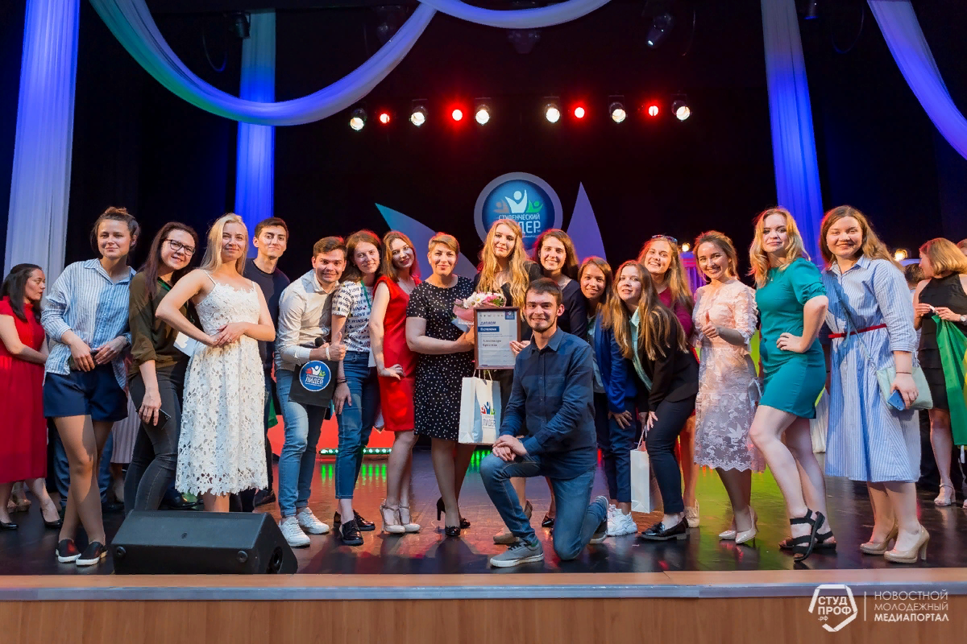

г. Пермь

Содержание Публичного отчета за 2018 год

- Краткая характеристика первичной профсоюзной организации студентов ПГУ:
- Структура
- Численность
- Динамика членства
- Деятельность комитета:
- Количество заседаний
- Рассмотренные вопросы за год и принятые решения по ним
- Социальное партнерство:
- Комиссии университета
- Краткие результаты уставной деятельности:
- Социально-правовые вопросы
- Работа с общежитиями
- Оздоровление
- Информационная работа
- Взаимодействие со СМИ
- Обучение
- Проекты и мероприятия
- Инновационные формы работы
- Партнеры
- Комитеты ППОС ПГУ
- Приложение

- Краткая характеристика первичной профсоюзной организации студентов ПГУ

Структура организации

Профсоюзный комитет студентов ПГУ

Члены Профсоюза

Профорги академических групп

Профбюро 13 факультетов
Комитеты Профсоюзной организации
Комитет по социально-правовой работе и стипендиальному обеспечению
Комитет по информационной работе
Комитет по работе со студенческими общежитиями
Организационно-массовый комитет
Численность и динамика профсоюзного членства
по сравнению с 2017 годом

 | 2017 г. | 2018 г.
Общее кол-во членов Профсоюза в организации | 4878 | 4844
Охват профсоюзным членством среди обучающихся | 59,99% | 59%
Выбыло из профсоюза по собственному желанию | 38 | 74
Общее кол-во профсоюзного актива | 477 | 397

Состав профсоюзного комитета

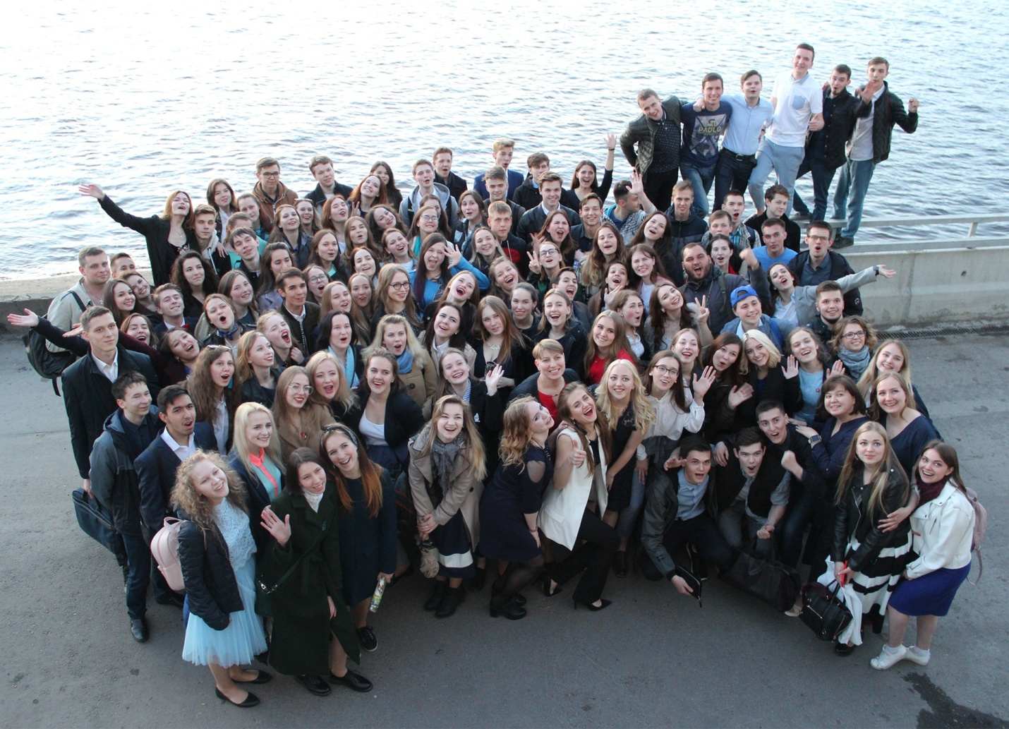

Председатель профкома – Ирина Вячеславовна Аносова
Заместитель по социально-правовой работе – Александра Сергеевна Брезгина
Заместитель по организационно-массовой работе – Ксения Владимировна Кувардина
Заместитель по информационной работе – Глеб Сергеевич Фадеев
Главный редактор газеты «Prof.com» – Юлия Андреевна Лобовикова

13 председателей профбюро факультетов:
- Анастасия Голышева (биологический факультет)
- Анна Ежова (географический факультет)
- Анна Рухлядева (геологический факультет)
- Дарья Кетова (историко-политологический факультет)
- Диана Морохина (механико-математический факультет)
- Александра Четина (факультет современных иностранных языков и литератур)
- Дарья Давлетгараева (физический факультет)
- Анастасия Сумерьгенова (филологический факультет)
- Анжела Сальникова (философско-социологический факультет)
- Анастасия Ожгихина (химический факультет)
- Юлия Верхоланцева (экономический факультет)
- Егор Крупин (юридический факультет)
- Анна Сычёва (колледж профессионального образования)

Председатели комитетов:
1. Юлия Лобовикова (комитет по социально-правовой работе и стипендиальному обеспечению);
2. Дарья Кетова (комитет по информационной работе);
3. Кристина Колтырина (организационно-массовый комитет).
- Деятельность комитета
В течение 2018 календарного года были организованы и проведены 14 заседаний профсоюзного комитета Первичной профсоюзной организации студентов ПГУ, на которых рассматривались следующие актуальные студенческие вопросы:

Январь 2018:
- Об утверждении сметы на 2018 год;
- Об утверждении штатного расписания;
- Об утверждении проекта Перспективного плана работы ППОС ПГУ на 2018 год;
- О проведении «Краткого информационно-тренировочного курса актива профсоюза»;
- О выплате материальной помощи;
- О проведении «Дня профбюро» и «Недели профсоюза».

Февраль 2018:
- Об изменении состава профкома;
- Об итогах рабочего визита Центрального совета Профсоюза;
- О выражении мотивированного мнения студентам;
- О выплате материальной помощи;
- О внесении изменений в Положение комитета по работе со студенческими общежитиями;
- О проведении конкурса «Студенческий лидер»;
- О проведении обучения для организационно-массового комитета;
- О практике в профкоме;
- О взаимодействии с администрацией Дзержинского района г. Перми.

Март 2018:
1. Об изменении состава профкома;
2. О публикации публичного отчёта ППОС ПГУ за 2017 год;
3. О выражении мотивированного мнения студентам;

Апрель 2018:
1. Об изменении состава профкома;
2. О проведении «Дня профбюро»;
3. О проведении «Недели Профсоюза»;
4. О выражении мотивированного мнения студентам;
5. О проведении акции «В порядке»;
6. О подготовке к первомайской демонстрации;
7. О выплате материальной помощи;
8. Об участии в Межвузовском конкурсе «Профсоюзная азбука».
10. Об обновлении состава информационного комитета;
11. Об объявлении благодарностей в ЕТИС;
12. О приеме заявок на оздоровление на Черноморском побережье;
13. О подготовке к акции «В порядке»;
14. О подготовке к первомайской демонстрации.

Май 2018:

1. Об изменении состава профкома;
2. О проведении Итогов года ППОС ПГУ;
3. Об объявлении благодарностей в ЕТИС;
4. О поощрении активистов ППОС ПГУ поездкой на теплоходе;
5. О выплате материальной помощи;
6. О выражении мотивированного мнения.

Июнь 2018:

1. Утверждение штатного расписания профкома студентов;
2. О выплате материальной помощи;
3. Об участии в Приволжском окружном этапе XVI Всероссийского конкурса «Студенческий лидер».

Сентябрь 2018:

1. Об изменении состава профкома;
2. Об организации вступления в профсоюз;
3. Об установлении размера профсоюзного взноса;
4. Об итогах обучения председателей;
5. О проведении «Недели первокурсника»;
6. О проведении конкурса «Суперпервокурсник - 2018»;
7. Об утверждении студентов в состав Комиссии по назначению социальной поддержки обучающимся ПГНИУ;
8. Об утверждении студентов в состав Комиссии по рассмотрению вопросов перехода обучающихся с платного обучения на бесплатное следующих студентов;
9. Об участии в конкурсе «Студенческий лидер 2018».

Октябрь 2018:

1. Об итогах приёма в профсоюз студентов первого курса;
2. О выплате материальной помощи;
3. О выражении мотивированного мнения;
4. О проведении «Краткого информационно-тренировочного курса актива профсоюза»;
5. О проведении «Профорга года»;
6. Об объявлении благодарностей студентов в ЕТИС.
Ноябрь 2018:

1. О проведении общеуниверситетской конференции обучающихся;
2. О выплате материальной помощи;
3. О форме заявления на выход из профсоюза;
4. О работе комитетов ППОС ПГУ;
5. О проведении «Краткого информационно-тренировочного курса актива профсоюза»;
6. О проведении «Профорга года».
Декабрь 2018:

1. О выплате материальной помощи;
2. О проведении «Профорга года»;
3. Об итогах «Краткого информационно-тренировочного курса актива профсоюза»;
4. Об экскурсионной поездке в г.Ижевск и о кандидатурах на поездку;
5. О подготовке отчётов профбюро за год;
6. О новогодних подарках для студентов с детьми;
7. Об объявлении благодарностей студентов в ЕТИС.

- Социальное партнерство

Комиссии университета

Профсоюзная организация входит в следующие комиссии университета:

№ | Наименование комиссии, комитетов, советов | Руководитель | Срок полномочий | Периодичность работы | Результаты работы комиссий
1 | Комиссия по контролю за использованием жилищного фонда | Ректор | Бессрочно | Раз в месяц (второй вторник месяца) | За 2018 год состоялось 14 заседаний
2 | Комиссия по бюджету | Ректор | Календарный год | По мере необходимости
3 | Комиссия по вопросам использования и распоряжения имуществом | Ректор | Бессрочно | По мере необходимости
4 | Комиссия по списанию (Машины, транспортные средства и прочие основные средства) | Проректор по учебной работе | Бессрочно | По мере необходимости
5 | Стипендиальная комиссия | Проректор по учебной работе | Бессрочно | По мере необходимости | В 2018 году было подано 638 анкет на повышенную академическую стипендию. Получателями стали 333 студента. Из них за общественную деятельность получили 98 человек.
6 | Комиссия по рассмотрению вопросов перевода обучающихся с платного обучения на бесплатное | Проректор по учебной работе | Бессрочно | январь  март  май  август  сентябрь  ноябрь | За 2018 год переведены на бюджет 82 студента.  15 переведены по характеристике Профсоюзной организации.
7 | Комиссия по списанию (жилых и нежилых помещений и сооружений) | Проректор по стратегическому развитию, экономике и правовым вопросам | Бессрочно | По мере необходимости
8 | Комиссия по назначению социальной поддержки студентов и аспирантов университета | Проректор по развитию персонала, социальной политике и внеучебной работе | Бессрочно | По мере необходимости (каждый месяц) | В течение года социальная поддержка была назначена 3263 студентам. Все заявления на выплату социальной поддержки подписываются председателями профбюро.
9 | Комиссия по оздоровлению студентов | Проректор по развитию персонала, социальной политике и внеучебной работе | Бессрочно | По мере необходимости | В 2018 году на оздоровление на Черноморском побережье были отправлены 75 студентов. 265 человек проходили оздоровление в санатории «Демидково»
10 | Совет по питанию | Проректор по развитию персонала, социальной политике и внеучебной работе | Бессрочно | По мере необходимости
11 | Комиссия по списанию материальных ценностей | Назначаются приказом ректора | Каждый год | По мере необходимости
12 | Комиссия по противодействию коррупции | Проректор по стратегическому развитию |  | Один раз в квартал
13 | Комиссия по урегулированию споров между участниками образовательных отношений ПГНИУ | Проректор по учебной работе | Бессрочно | По мере необходимости | За год были урегулированы 4 конфликта между студентами и сотрудниками университета. Остальные обращения были решены до разбирательства комиссии.

- Краткие результаты уставной деятельности

Социально-правовые вопросы

Социально-правовая сфера деятельности – однл из основных направлений работы Первичной профсоюзной организации студентов ПГУ. Ежедневно к нам обращаются около 30 студентов. Спектр вопросов достаточно широк:
- Оформление СНИЛС и медицинского полиса;
Более 10 лет наша организация сотрудничает с Пенсионным фондом. Студенты, у которых отсутствует Страховой номер индивидуального лицевого счета (СНИЛС) или его необходимо восстановить или заменить, обращаются в Профком студентов ПГУ (4 обращения).
Также, не выходя из университета, студенты могут оформить полис ОМС (компания СМК PЕСО-Мед») (1 обращение).
- Консультации по оформлению социальной стипендии и социальной поддержки;
У студентов льготной категории часто возникают вопросы по основаниям, оформлению документов и подачи заявлений на получение социальной поддержки и социальной стипендии (около 100 обращений)
- Консультации по оформлению анкет на повышенную государственную стипендию за особые достижения, а также прием пакета документов для стипендиальной комиссии;
Два раза в год студенты оформляют документы на получение ПГАС, более 200 обращений поступило в 2018 году. Возникают вопросы по заполнению анкеты, по подтверждениям достижений, а также, какие мероприятия учитываются при подаче анкет. В июне члены Профсоюза могли пройти обучение по заполнению анкеты.
- Поиск аренды жилья;
Жилищный фонд университета позволяет заселить часть нуждающихся иногородних студентов. Особенно актуальным вопрос жилья стоит в начале учебного года, поэтому профсоюзная организация помогает членам профсоюза в поиске жилья и предлагает базу квартир (112 обращений);
- Оформление РЖД-бонуса;
Мы активно поддерживаем федеральную программу РЖД-бонус, которая предоставляет студентам 25% скидку на проезд в купейных вагонах (56 обращений);
- Консультации по оформлению банковских карт для получения стипендий (44 обращения);
- Консультации по оформлению документов для перевода на бюджет, а также составление ходатайства членам профсоюза для перевода на бюджет (25 обращений);
- Консультации по оформлению документов на занятия прикладной физической культурой вне университета (20 обращений);
- Консультации по срокам выплаты стипендий (около 200 обращений);
- Консультации по вопросам выплаты социальной поддержки, прием документов для выплаты социальной поддержки (3263 обращения);
- Консультации по вопросам, связанным с заселением в общежития (2100 обращений);
- Консультации в отношении образовательного процесса;
Ежедневно студенты обращаются с проблемными вопросами в отношении образовательного процесса. Например, оценка посещаемости, несвоевременное выставление баллов, несоответствие преподаваемого материала УМК, занижение оценок. Все обращения студентов были решены в пользу студентов (около 2500 обращений);
- Выражение мотивированного мнения в отношении нарушений студентов;
Администрацией университета были запрошены мотивированные мнения в связи с нарушениями правил внутреннего распорядка обучающимися ПГНИУ (94 мотивированных мнения);
- Выражение мотивированного мнения в отношении принятия локальных нормативных документов (3 мотивированных мнения);
- Проект «Учись с Профсоюзом».
Обучение в автошколе со скидкой в 1 500 рублей для членов профсоюза. Проект реализуется на территории университета совместно с РИНО ПГНИУ активистом профсоюзной организации Александром Горностаевым при поддержке Краевой организации профсоюза образования (услугой воспользовались 37 членов профсоюза).

Работа с общежитиями
В 2018 году в университет на очное отделение поступило 2599 первокурсников, среди которых 812 иногородних студентов. Было подано 572 заявления на предоставление места в общежития. В сентябре 2018 года было заселено 466 первокурсников. Для того, чтобы иногородним студентам было комфортно, комитет по работе с общежитиями занимается улучшением условий проживания в общежитиях. Регулярно члены комитета проводят мониторинги и обходы, проводят проверку на соответствие фактического и юридического проживания, осуществляют сбор макулатуры в общежитиях, обновляют информационные таблички, проводят рейды на выявление курильщиков, контролируют работу клининговых компании, проверяют книги жалоб и предложений. Ведется работа по делопроизводству студенческих советов общежитий. В ноябре 2018 в каждом общежитии были установлены ящики для сбора обратной связи.
С 1 декабря 2017 года по 25 марта 2018 года в университете прошел традиционный̆ Фестиваль студенческих общежитий. В нем приняли участие все семь общежитий ПГНИУ. Участники смогли проявить себя в нескольких направлениях: спортивный, кулинарный, интеллектуальный, творческий и журналистский этапы. Победителем фестиваля стало общежитие №5, председатель студенческого совета – Исаева Юлия, студентка химического факультета.
Результаты общего зачета: I место — Общежитие №5, II место — Общежития №9 и №10, III место — Общежитие №6, IV место — Общежитие №2, V место — Общежитие №7, VI место — Общежитие №8.
Во втором полугодии студенческие советы общежитий проводят свои мероприятия: посвящение в студенты, празднование Хэллоуина, устраивают совместные кинопросмотры.

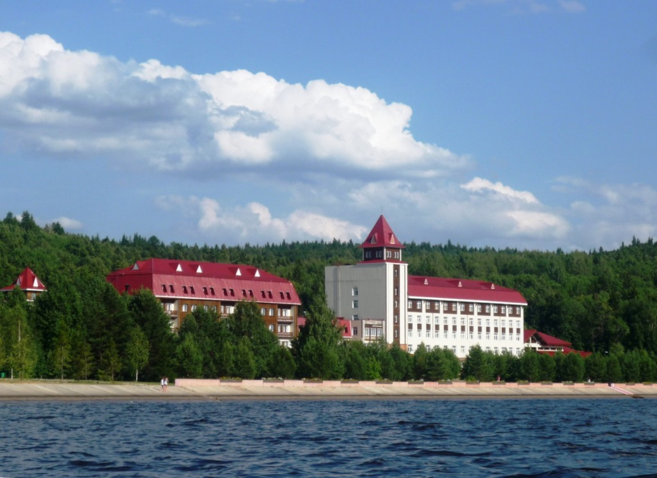
Оздоровление

В ПГНИУ осуществляет работу комиссия по оздоровлению, в которую входят представители Профсоюзной организации студентов ПГУ.
В 2018 году из бюджета были выделены средства на оздоровление в санатории «Демидково», а также на летнее оздоровление студентов на Черноморском побережье. По ходатайству Профсоюзной организации на оздоровление были отправлены в июле-августе 2018 года 75 студентов, в числе которых были студенты, отмеченные за активную общественную деятельность. На сегодня мы остаемся единственным вузом в Пермском крае, студенты которого имеют возможность летнего оздоровления.

В 2018 году профсоюзная организация выделила из профбюджета средства на оздоровление студента платной формы обучения (на конкурсной основе), студенту была предоставлена 50% скидка от стоимости путевки.

По итогу мониторинга Профсоюзной организации, который проводился в 2017 году, было принято решение о введении новой формы оздоровления вместо санатория-профилактория ПГНИУ. 265 студентов в августе-сентябре 2018 года прошли оздоровление в санатории «Демидково».

Информационная работа
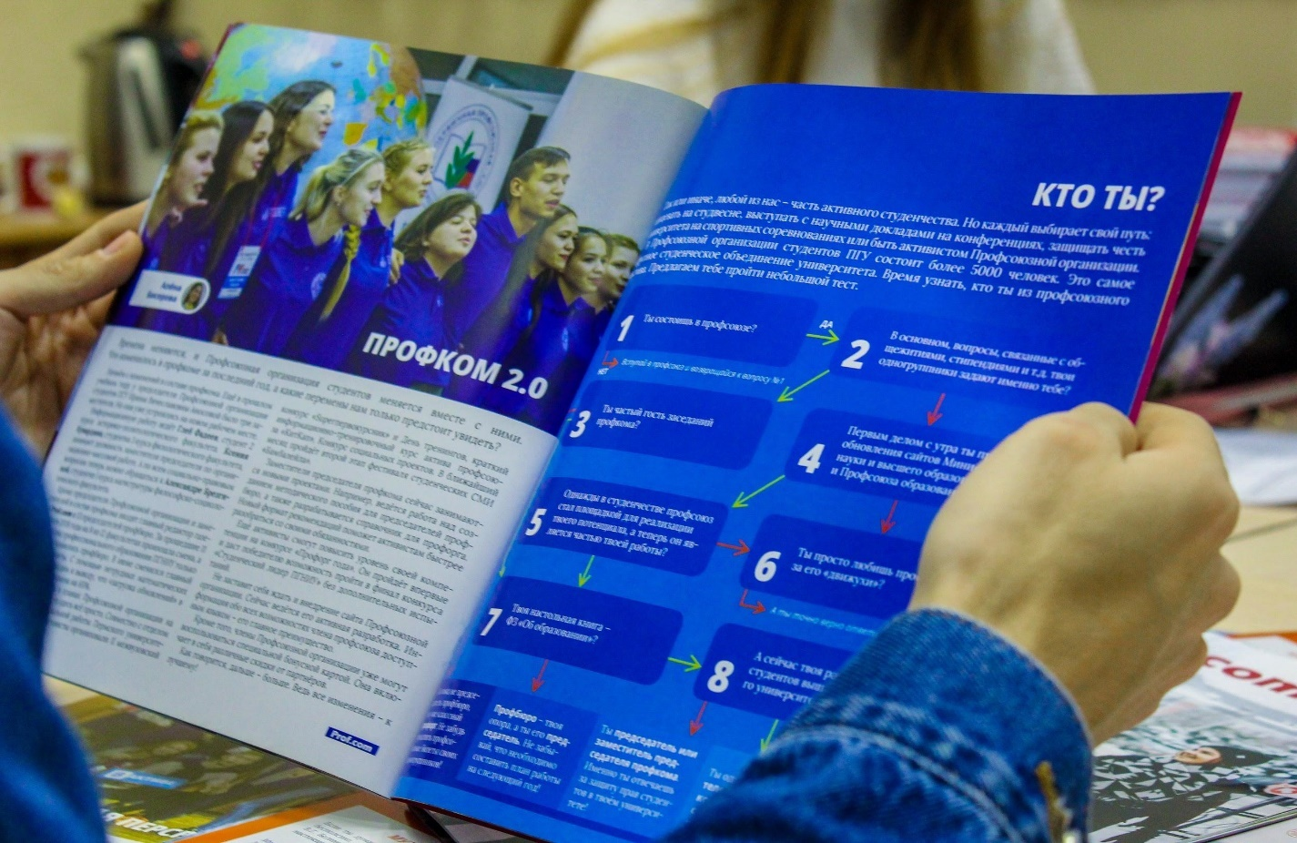

Профсоюзная организация студентов ПГУ проводит информационную работу с целью повышения членства, информирования и просвещения, поддержки позитивного имиджа организации, а также получения обратной связи. Информирование студентов ведётся по следующим темам:
- деятельность ППОС ПГУ;
- законодательство, касающееся учебного процесса, социальной политики, студенческих объединений;
- организация досуга в университете и городе;
- дополнительное образование и возможности саморазвития;
- события университета и города, касающиеся студенчества;
- и другие.
Целевая аудитория:
- Студенты-члены профсоюза;
- Студенты-не члены профсоюза;
- Профсоюзные активисты;
- Абитуриенты;
- Преподаватели;
- Сотрудники и администрация университета;
- Выпускники;
- и другие.
Эффективность информационной работы обеспечивается за счёт работы профоргов, в чьи обязанности входит информирование студентов своей группы, а также многоканальности. ППОС ПГУ ведёт информационную работу по следующим каналам:
- личные консультации
- информационные стенды
- раздаточный материал
- газета Prof.com
- группа «Вконтакте»
- аккаунт в Instagram
- сайт Пермского университета
- радио ПГУ
- атрибутика с фирменной символикой
Информационной работой на факультетах и разработкой основных принципов занимается комитет по информационной работе, в состав которого входят представители факультетов ПГУ. Ответственным за информационную работу ППОС ПГУ является заместитель председателя ППОС ПГУ по информационной работе – Глеб Фадеев.
Качественные и количественные показатели на 2018 год:
- Профорги
Профорги ППОС ПГУ проходят обучения по информационной работе в рамках «КитКап» (краткий информационно-тренировочный курс актива профсоюза) и регулярные обучения внутри профбюро.
С этого года профорги на большинстве факультетов ввели информационные сборы («пятиминутки») в академических группах. Регулярно профорги осуществляют сбор обратной связи по деятельности профсоюзной организации и отдельным вопросам.
Также в марте 2018 года ППОС ПГУ проводила анкетирование среди студентов (членов и не членов профсоюза) по оценке деятельности организации, которое удалось осуществить с помощью системы профоргов. В анкетировании приняли участие 400 студентов, были сформулированы необходимые изменения с учётом положительных и негативных отзывов, часть из которых уже реализованы.
Количество профоргов: 264 человека

- Информационные стенды
Стенды ППОС ПГУ и профбюро исполнены в едином стиле и соответствуют фирменному стилю Пермского университета. Каждый стенд имеет возможность размещения регламентирующих деятельность ППОС ПГУ документов, афиш и фотографий членов профбюро. Также на каждом стенде имеется специальный ящик для сбора обратной связи.
Количество информационных стендов: 14 штук

- Раздаточный материал
ППОС ПГУ распространяет флаеры о направлениях деятельности ППОС ПГУ для студентов Пермского университета.

- Газета Prof.com
Газета «Prof.com» выпускается с 2009 года. В состав редакции входят студенты разных факультетов. В июне 2018 года новым главным редактором стала Юлия Лобовикова. С 50-го выпуска газеты выходит в новом формате — журнальном.
Вышли выпуски 50 (702 экз.), 51 (702 экз.) и 52 (300 экз.) Появился новый дизайнер, редактор, корректор.
Газета «Prof.com» получила Гран-при в направлении «Журналистика» на региональном этапе Российской Студенческой Концертно-театральной Весны 2018.

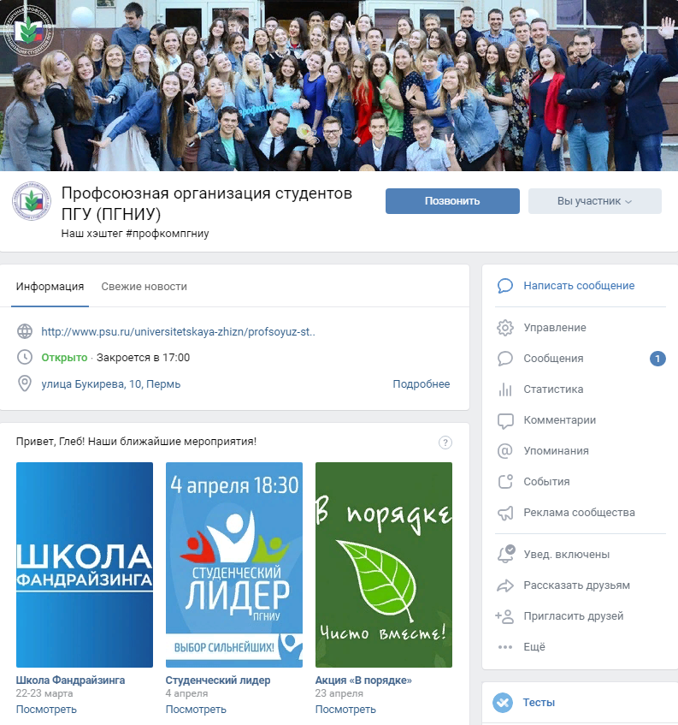
- Группа «Вконтакте» (vk.com/profkompsu)

Группа Профсоюзной организации в «Вконтакте» - основной канал информирования членов профсобюза. С 2017 года имеет оформление в соответствии с фирменным стилем ППОС ПГУ. Помимо ежедневного информирования служит каналом сбора обратной связи и личных консультаций студентов в сообщениях группы и комментариях к постам.
Количественные показатели:
- Лайки — 10 518
- Репосты — 387
- Комментарии — 557
- Просмотры — 894 624
- Записи — 335
- Сообщения в группе — 500
- Подписчики — 5 858
- В среднем лайков на один пост — 31
- В среднем репостов на один пост — 1
- В среднем комментариев на один пост — 4
- В среднем просмотров на один пост — 2 671

- Аккаунт в Instagram (www.instagram.com/profkompsu)
В данном аккаунте публикуются фото с мероприятий ППОС ПГУ, профсоюзными активистами и представителями профкома.
Количественные показатели:
- Лайки — 3 902
- Комментарии — 20
- Записи — 48
- Подписчики— 774
- В среднем лайков на один пост — 81

- Страничка на сайте Пермского университета (www.psu.ru/universitetskaya-zhizn/profsoyuz-studentov)
ППОС ПГУ использует ресурс сайта для информирования студентов о структуре и составе организации, а также для размещения релизов мероприятий и событий студенчества.
Количество публикаций с упоминанием ППОС ПГУ: 20 публикаций

- Радио ПГУ
Через ресурс Радио ПГУ организация регулярно информирует студентов Пермского университета о мероприятиях и событиях. В первую половину 2018 году на Радио ПГУ регулярно выходила рубрика «Профком студентов, здравствуйте».
- Атрибутика с фирменной символикой
Атрибутика ППОС ПГУ создается для обеспечения имиджа организации, отдельных мероприятий, а также поощрения актива профсоюза, студентов-членов профсоюза и партнёров. В ассортимент атрибутики входят: футболки, кружки, блокноты, ручки, брелоки, статуэтки и т.д.
В 2018 году были созданы футболки в едином стиле для волонтёров мероприятий и проектов ППОС ПГУ.

Взаимодействие со СМИ

Представители ППОС ПГУ выступают экспертами в материалах СМИ университета и города по вопросам, соответствующим деятельности ППОС ПГУ. В 2018 году ППОС ПГУ, её отдельные представители, а также проекты, организованные ППОС ПГУ упоминались в материалах следующих СМИ:
- Медиацентр «Ё»;
- Газета «Пермский университет»;
- «Профсоюзный курьер»;
- «ЭХО Москвы в Перми»;
- ГТРК «Пермь»;
- «59.ру»;
- «Звезда»;
- и другие.
Также ППОС ПГУ сотрудничает со СМИ в рамках отдельных проектов.
Информационные партнёры:
      - Телекомпания «РБК-Пермь»;
      - Телекомпания Урал Информ ТВ;
      - Радиостанция «Эхо Москвы» в Перми;
      - Интернет-издание «Дзе»;
      - Кафедра журналистики массовых коммуникаций филологического факультета ПГНИУ;
      - ГТРК-Пермь.
- «Business Class»;

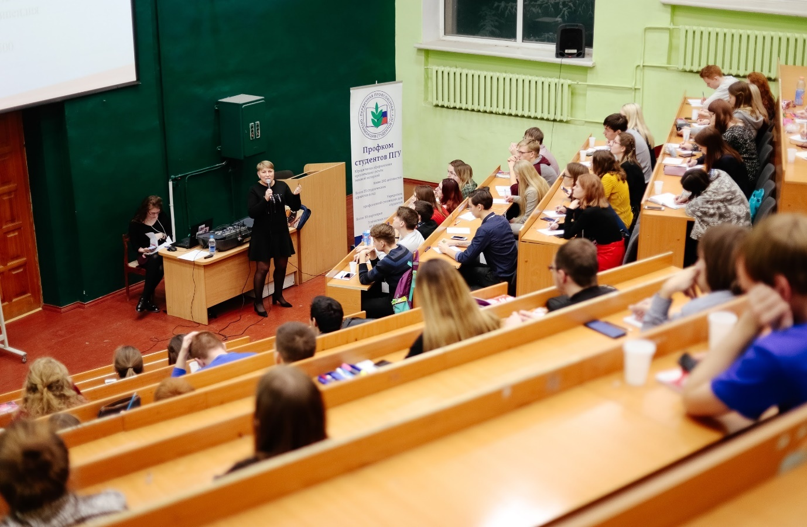
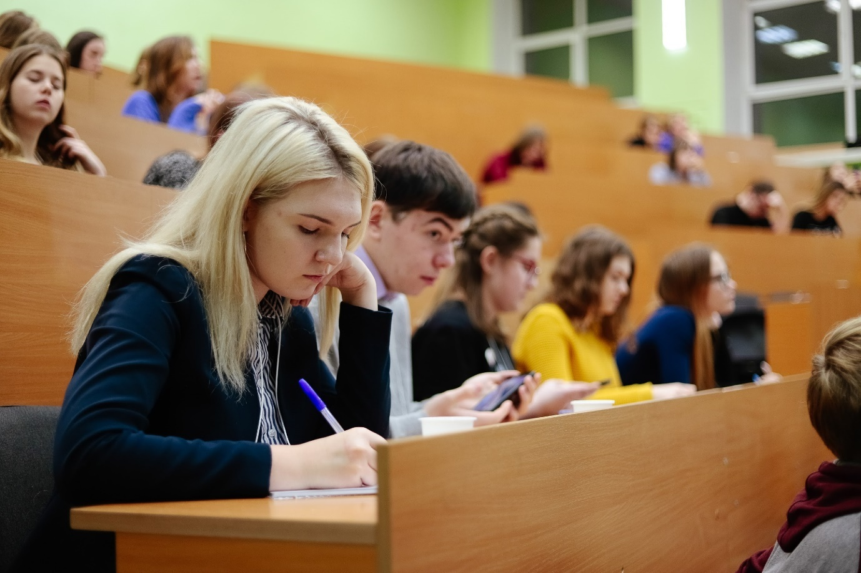
Обучение актива

В течение года Профсоюзная организация студентов ПГУ проводила несколько обучений для актива факультетов и университета.

«КитКап» (Краткий информационно-тренировочный курс актива профсоюза) – обучение студентов нормативно-правовой базе. В 2018 году «КитКап» проходил дважды – 16-17 февраля и 22-24 ноября. Обучение прошли более 150 студентов. По итогу каждый из них написал тест для проверки полученных знаний и в соответствии с результатом получил сертификат – серебряный, золотой или сертификат участника.

Для того, чтобы студентам-первокурсникам было проще ориентироваться в студенческой среде, за каждой учебной группой закрепляется куратор – студент старшего курса. Ежегодно они проходят свою «Школу кураторов», которая в 2018 году состоялась 29-30 августа. Участниками Школы стали 107 студентов со всех факультетов ПГНИУ.

В 2018 году в Пермском университете, как и в 50 городах России, прошёл «День тренингов» - 14 апреля и 10 ноября. Темы тренингов направлены на развитие надпрофессиональных навыков. Участниками могли стать не только студенты ПГНИУ, но и жители города, заинтересованные в своем личностном росте.

Популярностью пользуется традиционное мероприятие – выездной лагерь-семинар лидеров студенческого самоуправления «В Активе». За 2018 год их было проведено два: 13 Школа Актива – с 1 по 4 марта и 14 Школа Актива – с 27 по 30 сентября.
13 Школа проходила на базе необычного детского лагеря «Нечайка» и была направлена на развитие проектной деятельности в университете. Активисты получали навыки организации мероприятий, создавали проектные команды и продумывали, как сделать проекты университета лучше.
Осеннее обучение получило грантовую поддержку от Федерального агентства по делам молодежи, поэтому школу актива прошло рекордное количество участников – 150 студентов Пермского края. Впервые был приглашен эксперт федерального уровня, который провёл 16-часовой тренинг по социальному проектированию.

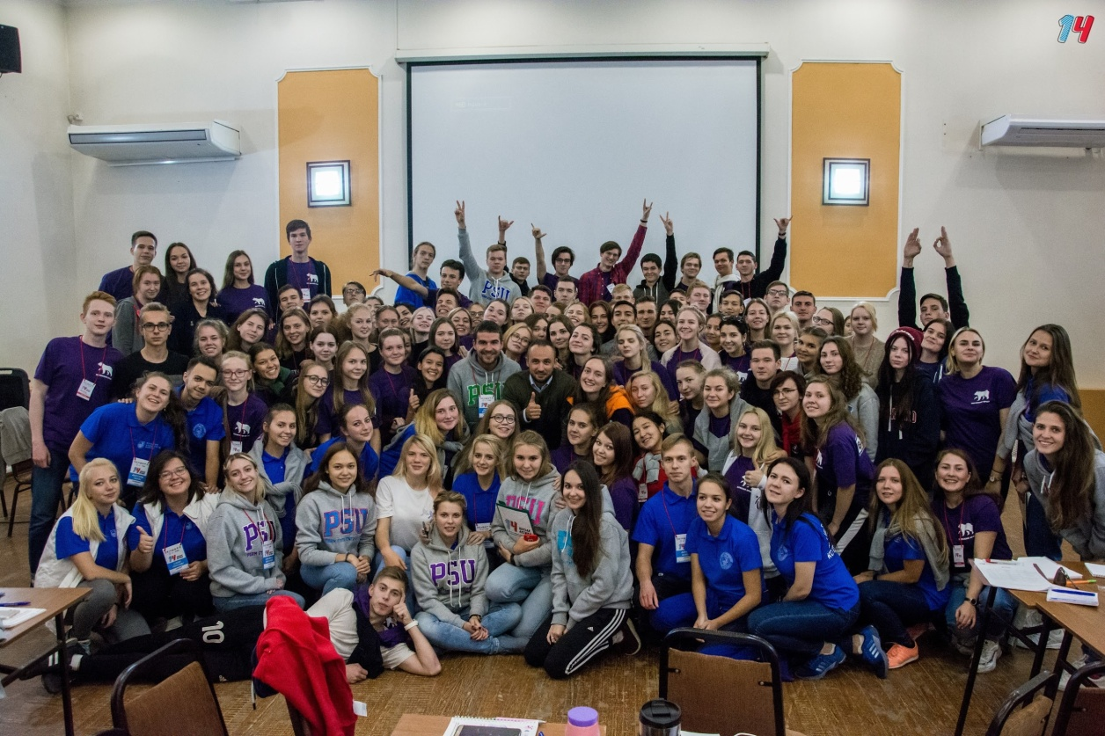

Для начинающих журналистов ежегодно проводится Фестиваль студенческих СМИ «Бамбалейла». В рамках фестиваля участники получают навыки в сфере журналистики, обмениваются опытом между молодежными редакциями, формируют новые журналистские коллективы. Темой пятого, юбилейного, Фестиваля молодёжных СМИ «Бамбалейла» стало развитие интернет-изданий, а также создание новых медиа. Третий год подряд «Бамбалейла» выходит за пределы ПГНИУ – в ней принимают участие учащиеся из всех вузов, ссузов и школ Перми и Пермского края. В этом году этот проект также получил финансовую поддержку от ФАДМ.

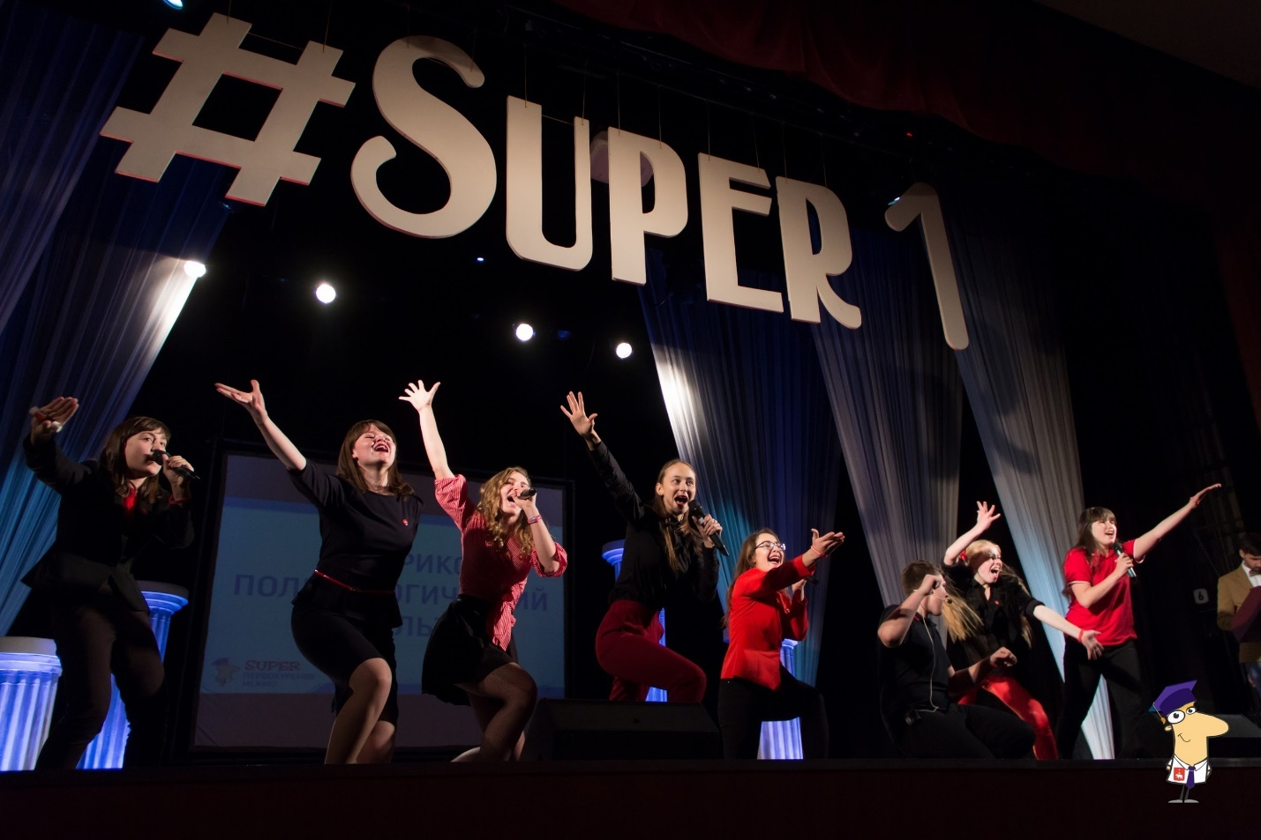
Проекты и мероприятия

Конкурс «SUPERпервокурсник - 2018» проходил 18 октября на территории кампуса ПГНИУ. «SUPERпервокурсник» состоит из пяти этапов: журналистский, интеллектуальный, спортивный, проектный и творческий. По итогам каждого из них членами жюри были сформированы турнирные таблицы, выбраны призёры и победители. Победителем стала команда историко-политологического факультета Пермского государственного национального исследовательского университета.
Конкурс «SUPERпервокурсник» ежегодно проводится для адаптации первокурсников и включения их в университетскую среду. Конкурс является масштабной площадкой для взаимодействия студентов разных вузов города. В мероприятии участвуют более 400 участников: 22 команды по 20 первокурсников из ПГНИУ, НИУ ВШЭ, ПГМУ им. Вагнера, ПГФА, ПГИК, РЭУ им. Плеханова, ПИ ФСИН, ПГГПУ, ПГАТУ им. Прянишникова, РАНХиГС и колледжа при ПГНИУ. Проект «SUPERпервокурсник - 2018» стал победителем конкурса социально значимых проектов «Город – это мы».

24 апреля была проведена акция «В порядке», которая является аналогом традиционного субботника. В массовой приборке территории кампуса приняли участие студенты, преподаватели и сотрудники университета.

В третий раз в университете прошел конкурс самых активных, творческих и перспективных лидеров студенчества - «Студенческий лидер». Было подано более 20 заявок, финалистами конкурса стали пять участников с трёх факультетов - историко-политологический, географический и факультет современных иностранных языков и литератур. Победителем и участником окружного этапа стала студентка 4 курса Александра Брезгина.

В 2018 году Пермский край и ПГНИУ принимал на своей площадке конкурс «Студенческий лидер» Приволжского федерального округа. Команда профсоюзной организации (41 человек) организовала трехдневную смену для 126 лидеров студенческого профсоюзного движения. Конкурс был реализован с поддержкой администрации города Перми и Краевой организации Профсоюза. На окружном этапе представитель вуза и региона Александра Брезгина заняла второе место и вместе с командой поддержки стала финалистом Всероссийского конкурса «Студенческий лидер-2018». Финал конкурса проходил в сентябре в Краснодарском крае, где Александра достойно представила Приволжский федеральный округ и вошла в четверку лучших профсоюзных лидеров России.

Корпоративное мероприятие, формирующее образ Профсоюзной организации среди студентов, преподавателей и администрации вуза – «Неделя профсоюза», прошло с 9 по 16 апреля 2018 года. «Неделя профсоюза» - проект фестивального характера, который длится пять дней. В рамках мероприятия проходили: встреча с председателями ППОС вузов Перми, интеллектуальная игра, матч кубка С.В. Владимирова между студентами и сотрудниками Пермского университета, встреча студентов с председателем организации И.В. Аносовой и заместителями, ярмарка интерактивных площадок «PPOFмаркет» и закрытие.

Профсоюзный актив в течение года участвует в организации других университетских мероприятий: «День студента» (25 января), «Парад Российского студенчества» (18 сентября) и «День знаний» (1 сентября) и др.

Реализация подобных проектов проходит при тесном взаимодействии с администрацией университета. Профсоюзная организация студентов ПГУ получает поддержку со стороны администрации в реализации инициатив студентов. На сегодняшний день мы являемся работающим представительным органом студентов, с которым советуются и учитывают мнение.

В конце каждого учебного года Профсоюзная организация проводит «Итоги года». В рамках мероприятия в неформальной обстановке проходит подведение итогов и отчет за прошедший учебный год. Отличившиеся студенты награждаются благодарностями и подарками.

Мероприятия, реализуемые Первичной профсоюзной организацией студентов ПГУ или с её участием в 2018 году

№ п/п | Дата проведения | Название мероприятия,  место проведения | Кол-во участников
1 | 12-14 января 2018 г. | Обучающий семинар “Зимняя школа «Ё»” | Руководитель: Михаил Суслов  Организаторы: 10 человек  Участники: 53 человека
2 | 25 января 2018 г. | День студента | Руководитель: Михаил Суслов  Организаторы: 20 человек  Участники:500 человек
3 | 26 января 2018 г. | Встреча с полномочным представителем президента ПФО Бабичем Михаилом Викторовичем
4 | 26-27 января 2018 г. | Школа фандрайзинга | Организаторы: ОВСР, отдел по связям с общественностью  Ответственные: Маковеев А.Е., Рагозина А.А., Чернова М.С.  Участники: 30 человек
5 | 29 января - 1 февраля 2018 г. | Рабочий визит ЦС Профсоюза | Возглавлял: Авдеенко М.В. (зам. председателя Профсоюза образования РФ)
6 | 30 января 2018 г. | Выборы председателя профбюро юридического факультета – Егор Крупин, 2 курс
7 | 2 февраля 2018 г. | Обучение Организационно-массового комитета | Тренер – Конрад Д.В.  Участники: 25 человек
8 | февраль 2018 г. | Сотрудничество с банком «Сбербанк» по выпуску карт с платежной системой МИР для членов профсоюза | Куратор: Конрад Д.В.  Заказанных карт: 33
9 | 8 февраля 2018 г. | Выборы председателя профбюро географического факультета – Анна Ежова, 2 курс
10 | 9 февраля 2018 г. | Межведомственное совещание по вопросам обеспечения безопасности в образовательных организация и повышения эффективности профилактики правонарушений в субъектах РФ в ПФО | Выступающие: Бабич М.В., Синюгина Т.Ю. (зам. министра образования и науки РФ)  Волонтеры: 8 человек
11 | 13 февраля 2018 г. | Встреча МФЦ с заведующими общежитий и студенческими советами по порядку голосования иногородних студентов
12 | 15 февраля - 17 марта 2018 г. | Заключение договоров с волонтерами, наблюдателями и координаторами на выборы Президента РФ | 297 человек
13 | 16-17 февраля 2018 г. | «КитКап» | Руководитель: Александра Четина  Орг.группа: 10 человек  Лекторы: 10 человек  Участники: 89 человек
14 | 18 февраля 2018 г. | Встреча с победителем проекта танцы на ТНТ Ильшатом Шабаевым (мастер-класс, фотосессия) | От ПГНИУ: 52 студента
15 | 22 февраля 2018 г. | Выборы председателя профбюро философско-социологического факультета – Анжела Сальникова, 2 курс
16 | 1-4 марта 2018 г. | 13 выездной лагерь семинар лидеров студенческого самоуправления «В Активе» | Руководитель: Алиса Молокова  Орг. группа: 10 человек  Участники: 78 человек  Приглашённые гости: 16 человек
17 | 6-12 марта 2018 г. | Взаимодействие с МФЦ по вопросу прикрепления иногородних студентов для голосования по месту пребывания | 89 студентов прикрепились по месту пребывания для голосования
18 | 29 марта 2018 г. | Выборы председателя профбюро историко-политологического факультета – Дарья Кетова, 2 курс
19 | 30 марта 2018 г. | Конкурс «Студенческий лидер ПГНИУ» 2017 | 5 финалистов:  1 место - Александра Брезгина, 4 курс ИПФ  2 место – Дарья Дмитриева, 3 курс географический ф-т  3 место – Александра Четина, 3 курс СИЯЛ  4 место – Михаил Суслов, 3 курс ИПФ  5 место – Анастасия Некрасова, 3 курс географический ф-т  Организаторы: 15 человек
20 | 4-6 апреля 2018 г. | XI студенческая конференция «Точка зрения» | Участники: Кетова Дарья (председатель профбюро ИПФ)  Сальникова Анжела (председатель профбюро ФСФ)
21 | 7 апреля 2018 г. | День профбюро | Руководитель: Анастасия Сумерьгенова  Участники: 60 человек
22 | 09-13 апреля 2018 г. | Неделя профсоюза | Руководитель: Александра Брезгина  Организаторы: 8 человек  Волонтеры: 17 человек  Участники: 432 человек
23 | 9-27 апреля 2018 г. | Сбор заявок на оздоровление на Черноморском побережье от ПГНИУ  + заявки на оздоровление со скидкой 50% для членов профсоюза | Бюджет: 225 заявок  Договор: 3 заявки
24 | 11 апреля 2018 г. | Выборы председателя профбюро механико-математического факультета – Диана Морохина, 1 курс
25 | 14 апреля 2018 г. | День тренингов | Руководитель: Кристина Колтырина  Организаторы: 18 человек  Заявки: 250 человек  Участники: 150 человек  Эксперты: 13 человек
26 | 18 апреля 2018 г. | Выборы председателя профбюро филологического факультета – Анастасия Сумерьгенова, 3 курс
27 | 20 апреля 2018 г. | Выборы председателя профбюро геологического факультета – Анна Рухлядева, 1 курс
28 | 25 апреля 2018 г. | Акция «В порядке» | Руководитель: Анастасия Рагозина  Организаторы: 9 человек  Участники: 240 человек
29 | 26 апреля 2018 г. | Учредительная конференция
30 | 17 мая 2018 г. | Презентация летних молодежных форумов «Proforum»
31 | 8 июня 2018 г. | Итоги года Профсоюзной организации студентов ПГУ | Руководитель: Полина Масленникова  Организаторы: 6 человек  Участники: 102 человека
32 | 7 июля 2018 г. | Выборы председателя профбюро физического факультета – Дарья Давлетгараева, 1 курс
33 | 10-13 июля 2018 г. | Окружной этап всероссийского конкурса «Студенческий лидер» | Руководители: Диана Конрад, Тамара Куликова  Организаторы: 12 человек  Волонтеры: 24 человека  Участники: 126 человек  Кураторы: 9 человек  Представитель от Пермского края: Брезгина А.С. (2 место)
34 | 13 июля 2018 г. | Торжественное вручение дипломов лучшим выпускникам университета | Участники: 60 человек
35 | 13 июля 2018 г. | Летняя школа «Ё»
36 | Июль-август 2018 г. | Оздоровление на черноморском побережье и в санатории “Демидково” | Черноморское побережье: 75 человек  Санаторий: 265 человек
37 | 29-30 августа 2018 г. | Обучение кураторов | Руководитель: Юлия Лобовикова  Участники: 107 человек
38 | 25-26 августа 2018 г. | Обучение председателей профбюро | Руководитель: Диана Конрад  Участники: 27 человек (председатели/заместители)  Спикеры: Конрад Д.В., Аносова И.В., Маковеев А. Е., Брезгина А.С., Сумерьгенова А.А.
39 | 6 сентября 2018 г. | Выборы председателя профбюро экономического факультета – Юлия Верхоланцева, 2 курс
40 | 8 сентября 2018 г. | Парад Российского студенчества
41 | 10-16 сентября 2018 г. | Неделя первокурсника | Руководитель: Юлия Пупырева  Организаторы: 11 человек  Участники: 703 человека
42 | 15-23 сентября 2018 г. | Всероссийский конкурс «Студенческий лидер» 2018 г. | Участник: Брезгина А.С. (4 место)  Участники смены: Аносова И.В., Умнов Е.С.
43 | 15 сентября - 13 декабря 2018 г. | Конкурс Социальных проектов ПГНИУ-2018 | Руководитель: Анна Сычева  Организаторы: 10 человек  Участники: 3 команды
44 | 27-30 сентября 2018 г. | 14 выездной лагерь семинар лидеров студенческого самоуправления «В Активе» | Руководитель: Андрей Маковеев  Организаторы: 25 человек  Участники: 110 человек  Заявки: 337
45 | 18 октября 2018 г. | Межвузовский конкурс «Суперпервокурсник» | Руководитель: Андрей Маковеев  Организаторы: 21 человек  Участники: 438 человек
46 | 18-21 октября 2018 г. | Всероссийский образовательный проект «ПРОлидер» | Участник: Егор Умнов
47 | 10 ноября 2018 г. | День тренингов | Руководитель: Кристина Колтырина  Организаторы: 10 человек  Заявки: 223  Участники: 179 человек  Эксперты: 14 человек
48 | 16 ноября - 15 декабря 2018 г. | Фестиваль студенческих СМИ «Бамбалейла» | Руководитель: Анастасия Сумерьгенова  Организаторы: 15 человек  Заявки: 239  Финалисты: 60 человек
49 | 22-24 ноября 2018 г. | КитКап | Руководитель: Александра Четина  Организаторы: 10 человек  Участники: 111 человек
50 | 12 декабря 2018 г. | Школа профсоюзного роста для студенческого актива вузов | Участники: 21 человек
51 | 17 декабря 2018 г. | Встреча по внесению предложений в план Крайкома на год столетия студенческого профсоюзного движения | Участники: Ирина Вячеславовна Аносова, Александра Брезгина

Инновационные формы работы
Для контроля соблюдения законодательства и условий обучения Профсоюзная организация проводит регулярные мониторинги качества образования, питания и других вопросов, связанных с учебным процессом. Для этого мы используем Google-формы для онлайн-опросов и сбор обратной связи через профоргов групп. Весной 2018 года мы провели социологическое исследование, посвященное отношению обучающихся к Профсоюзной организации студентов ПГУ. Были опрошены все факультеты и курсы разных категорий студентов. По результатам исследования были сделаны выводы, что в целом работу профсоюзной организации оценивают на отлично, студенты видят и ценят работу профоргов и выделяют основное направление деятельности организации – социальная и правовая защита студентов.
Такое исследование проводится второй год подряд. Студенты выпускаются, поэтому происходят изменения. Необходимо проводить опрос регулярно и анализировать результаты в динамике.
В 2018 году мы продолжили выделять средства из профсоюзного бюджета на факультетские проекты, которые реализуют профбюро. Тем самым мы поддерживаем студенческие инициативы и способствуем развитию самоуправления на факультете. Председатели профбюро отмечают увеличение процента членства и формирование положительного образа профсоюзной организации у администрации факультетов.
Уже традиционным этапом знакомства активистов с деятельностью организации стала практика в профкоме. Профорги и активисты изучают нормативную базу, отвечают на вопросы студентов и помогают с заполнением электронной базы членов профсоюза.
Во втором полугодии мы ввели дополнительные обучения для председателей профбюро. Это связано с обновлением состава профкома. Новые кадры необходимо усиленно вводить в курс дела. Поэтому мы делаем ежемесячные обучения. Некоторые из председателей сами подготавливают темы и выступают в роли спикеров. Темы для обучения в основном посвящены нормативной базе, командообразованию, позиционированию, лидерству и саморазвитию.
Для актуализации деятельности и повышения имиджа профоргов был разработан конкурс «Профорг года», который был реализован в 2019 году.

Партнеры

Для реализации проектов и организации мероприятий Профсоюзная организация студентов ПГУ привлекает различных спонсоров и партнеров. У нас сформирована команда фандрайзеров, которые курируют вопросы сотрудничества с организациями. Фандрайзером 2018 года стала Анастасия Рагозина – физический факультет. За 2018 год им удалось привлечь более 50 партнеров и спонсоров из различных сфер: питание, спорт, досуг, развлечения, салоны красоты, канцтовары и многое другое. Так команда фандрайзеров смогла привлечь около 900 тысяч рублей на реализацию проектов.

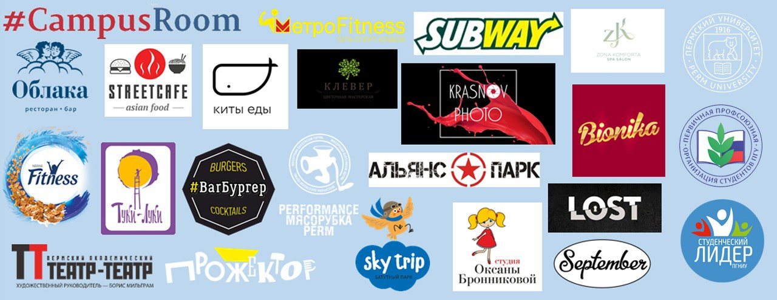

Наши партнеры:
- Магазин канцтоваров «Азбука»
- Campus Room
- Студия танца Bionika
- Nestlé Fitness
- Арт-кафе
- Киты еды
- Прожектор
- Театр «Туки-луки»
- Студия красоты Оксаны Бронниковой
- Театр-Театр
- Антикафе «Республика»
- Культурный Диван
- Subway
- Облака/БарБургер
- Пермская Конфетная фабрика
- Waffle Street
- FreshMarket
- September
- Киты Еды
- Cup by Cup
- Ресторан Pravila
- Monkey Grinder
- Батут-центр Sky Trip
- Квеструм мясорубка
- Квеструм FOX'
- Квеструм «Секрет»
- Квеструм «Lost»
- Instaprinter perm
- Кукольный театр «Туки-Луки»
- Киноцентр Премьер
- Черддакк
- Metrofitness
- Ms.Apollinaria
- Koffer fit
- MR. Гриб
- Sneaker wash
- Музей "Ретро-гараж"
- Отель AMAX
- Мозгобойня
- Альянс парк
- Mishka dance family
- Академия танца 2DANCE
- Funky Family
- Ювелирный магазин "Драгоценная орхидея"
- Wonder Bar
- Студия растяжки, фитнеса и шпагат Top Me
- Кондитерский дом Perm Pie
- Чердакк
- Хитрый ёж - настольные игры в Перми
- Батут-центр Jump Tramp
- Картинг Art-Racing Perm
- Coffe Toffe
- Pet buket
- Ломбардия пиццерия
- Контактный зоопарк "Хакуна Матата"
- Street cafe
- La vache cafe
- Языковой клуб "PORTAL"

- Комитеты ППОС ПГУ

Работа Первичной профсоюзной организации студентов ПГУ ведется по направлениям деятельности комитетов:
- По социально-правовой работе и стипендиальному обеспечению;
- Информационный;
- Организационно-массовый.

Комитет по социально-правовой работе и стипендиальному обеспечению.
Цель комитета: контроль соблюдения в университете законодательных, нормативно-правовых и иных актов, касающихся обучающихся, и обучение членов профсоюза.
Председатель: Юлия Лобовикова, студентка 3 курса историко-политологического факультета.
В течение 2018 года члены комитета помогали в организации Тренировочно-образовательной площадки в рамках Недели первокурсника и Кратких информационно-тренировочных курсах актива профсоюза (весна и осень).
Комитет провёл отбор на Профсоюзную стипендию для активистов, которые учатся по договору. Претенденты заполнили анкету, прошли письменное тестирование и подготовили рассказ о Профсоюзной организации. Из трёх претендентов стипендию получили Анастасия Лекомцева, студентка 2 курса филологического факультета, и Алиса Молокова, студентка 4 курса факультета современных иностранных языков и литератур.
Члены комитета закончили разработку устава Профсоюзной организации студентов ПГУ и справочника профорга.
Комитет по информационной работе.
Цель комитета: информационное обеспечение деятельности профсоюзной организации студентов ПГУ.
Председатель: Дарья Кетова, студентка 3 курса историко-политологического факультета.
В течение года комитет распространяет информацию о деятельности организации, помогает в привлечении билетов и скидок на спектакли, концерты, выставки, спортивные мероприятия и т.д. Регулярно ведутся аккаунты организации и профбюро в социальных сетях. Осуществляется контроль стендов профбюро факультетов и регулярное обновление информации.
На данный момент члены комитета занимаются разработкой презентации, промо-ролика Профсоюзной организации, рубрик для группы ВКонтакте профсоюзной организации студентов ПГУ.
Организационно-массовый комитет.
Цель комитета: ведение делопроизводства профсоюзной организации студентов ПГУ на факультете и в университете, а также обеспечение функционирования Профсоюзного Волонтёрского Центра.
Председатель: Кристина Колтырина, студентка 4 курса экономического факультета.
С 2018 года деятельность комитета разделена на 3 направления: делопроизводство в профбюро, делопроизводство проектов и профсоюзный волонтерский центр. Делопроизводство в профбюро включает себя работу по подготовке к отчетно-выборной конференции, разработку шаблонов документов, создание инструкции по ведению делопроизводства профбюро. Работа с проектами – разработка системы по отслеживанию участия активистов профбюро в мероприятиях университета, разработка шаблонов и образцов документов (смета, техническое задание, заявление на аудиторию, отчет о проведении мероприятия, акт о списании денежных средств и другое). Комитет также занимается проведением обучений для профбюро о делопроизводстве, контроле отчетности мероприятий на факультетах и в университете. Профсоюзный волонтерский центр занимается разработкой анкеты о наборе волонтеров для проектов организации, анализом заявок, проведением организационных встреч, составлением и проведением обучений для волонтеров. Руководитель направления – Семенова Елизавета (ИПФ).
2/3 комитета являются секретарями в своем профбюро, на каждом факультете систематически ведется делопроизводство.
На каждом факультете существует база мероприятий факультета, где можно получить всю необходимую информацию о прошедших мероприятиях. Разработана система по ведению деятельности активистов профбюро.

- Приложения
ПРИЛОЖЕНИЕ 1.
Утверждаю
Председатель ППОС ПГУ
И.В. Аносова
Протокол № 59
«23» января 2019 год

Перспективный план работы
первичной профсоюзной организации студентов
Пермского государственного университета
на 2019 год
Год 100–летия студенческого профсоюзного движения

№ п/п | Мероприятия | Срок проведения | Ответственные
I. КОНФЕРЕНЦИИ с повесткой дня:
 | Отчетно-выборная конференция ППОС ПГУ | Октябрь | Аносова И.В.-председатель профсоюзной организации
 | Отчетно-выборные конференции на факультетах | В течение года | Председатели профбюро
II. ОРГАНИЗАЦИОННО - МАССОВАЯ РАБОТА :
 | 1.Соблюдение внутрипрофсоюзной дисциплины.  2.Работа по сохранению профсоюзного членства и вовлечению в профсоюз новых членов.  3.Оформление заявлений о вступлении в профсоюз, о перечислении профсоюзных взносов безналичным путём. | Постоянно | Аносова И.В.-председатель профсоюзной организации;  Председатели профбюро  Воронина Л.Д. – бухгалтер
 | 1.Контроль за перечислением членских взносов. | Постоянно | Воронина Л.Д. - бухгалтер
 | Контроль над выполнением решений и плана реализации по выполнению критических замечаний и предложений, высказанных членами профсоюза, поступивших в адрес ПК; | Постоянно | Аносова И.В.-председатель профсоюзной организации
 | Делопроизводство; подготовка отчетов работы ППО, профбюро факультетов | Постоянно | Аносова И.В. - председатель профсоюзной организации, профсоюзный комитет
 | Продление профсоюзных билетов | В течение года | Члены профбюро факультетов
 | Планирование работы профсоюзной организации. Принятие плана работы профкома на 2019 год | Январь | Аносова И.В.-председатель, председатели комитетов профсоюзной организации
 | Утверждение Сметы расходов и доходов и Штатного расписания профкома студентов | Январь | Аносова И.В.- председатель профсоюзной организации;  Воронина Л.Д. - бухгалтер
 | Оказание материальной помощи нуждающимся членам профсоюза | В течение года | Аносова И.В.- председатель профсоюзной организации;  Воронина Л.Д. - бухгалтер
 | Сбор статистических отчетов на факультетах | Июнь  Декабрь | Кувардина К.В.  Председатели профбюро
 | Внедрение федерального проекта «Электронный профсоюзный билет» | В течение года | Кувардина К.В.
II. РАБОТА ПО СОЦИАЛЬНОЙ-ПРАВОВОЙ ЗАЩИТЕ
 | 1.Защита прав студентов.  2.Соблюдение законодательства. | Постоянно | Аносова И.В.-председатель профсоюзной организации
 | 1.Работа по заявлениям и жалобам студентов.  2.Работа по замечаниям и предложениям, высказываемым на профсоюзных конференциях и заседаниях профкома.  3.Проведение консультаций студентов по законодательству, социальной защите и другим вопросам. | По требованию | Аносова И.В.-председатель профсоюзной организации;  Брезгина А.С. – зам. председателя профкома студентов по социально-правовым вопросам.
 | 1.Контроль над соблюдением соответствий нормативным актам в отношении студентов.  2.Рассмотрение жалоб студентов по вопросам нарушений их прав. | В течении года | Аносова И.В.-председатель профсоюзной организации;
 | Работа над Соглашением о взаимодействии с администрацией университета и профсоюзной организацией студентов | В течение года | Аносова И.В. - председатель профсоюзной организации;  Брезгина А.С.,Кувардина К.В., Фадеев Г.С. – заместители председателя профсоюзной организации.
 | Круглые столы между студентами, преподавателями и администрациями факультетов | В течение года | Председатели профбюро
 | Круглые столы, панельные дискуссии, встречи с профсоюзными организациями других вузов для обсуждения волнующих тем и обмена опытом | В течение года | Аносова И.В. - председатель профсоюзной организации;  Брезгина А.С., Кувардина К.В., Фадеев Г.С. – заместители председателя профкома студентов
 | Разработка устава Профсоюзной организации студентов | 2 квартал | Комитет по социально-правовой работе и стипендиальному обеспечению
 | Организация «Краткого Информационно-Тренировочного Курса Актива Профсоюза» | Март  Ноябрь | Лобовикова Ю.А., Лузина Е.Г.
 | Разработка справочника профорга | 1 квартал | Комитет по социально-правовой работе и стипендиальному обеспечению
 | Организация отбора кандидатов на профсоюзную стипендию | Июнь  Декабрь | Комитет по социально-правовой работе и стипендиальному обеспечению
 | Принятие Положения о кураторах | Апрель | Ильичева А.В.
 | Проведение аттестации членов профсоюза | В течение года | Комитет по социально-правовой работе и стипендиальному обеспечению
 | Обучение кураторов | Август | Ильичева А.В.
 | Разработка методички председателя профбюро | 1 квартал | Брезгина А.С., председатели профбюро
 | Выпуск информационных карточек по локальным нормативным актам и законодательству РФ | В течение года | Комитет по социально-правовой работе и стипендиальному обеспечению
 | Обучение организационно-массового, информационного комитета, комитета по социально-правовой работе и стипендиального обеспечения, комитета по работе со студенческими общежитиями | В течение года | Председатели комитетов
 | Проверка анкет кандидатов на повышенную академическую стипендию за достижения в общественной деятельности. | Январь  Июль | Брезгина А.С., Кувардина К.В. - заместители председателя профкома студентов
 | Разработка предложений в критерии по назначению повышенной стипендии | 1 квартал | Аносова И.В. - председатель профсоюзной организации;
 | Ходатайство на оказание социальной поддержки | Постоянно | Председатели профбюро
 | Участие в работе комиссий по представлению интересов студентов перед администрацией университета | Постоянно | Члены комиссий
III. ОЗДОРОВИТЕЛЬНАЯ И СПОРТИВНО-МАССОВАЯ РАБОТА
 | Учет нуждающихся студентов в оздоровлении | В течение года | Профбюро факультетов
 | Контроль за работой точек общественного питания в ПГНИУ, вынесение предложений на Совет по питанию. Участие в деятельности Совета по питанию. | В течение года | Аносова И.В., Суворов В.В
IV. КУЛЬТУРНО - МАССОВАЯ РАБОТА
 | Организация посещений театров, распределение билетов. | В течение года | Фадеев Г.С.- зам. председателя профкома студентов по информационной работе.
 | Интеллектуальные игры и дебаты | В течение года | Члены профсоюзного комитета совместно с интеллектуальным клубом «Логос»
 | Конкурс «Профорг года» | Январь-февраль | Брезгина А.С. - зам. председателя профкома студентов по социально-правовым вопросам
 | Участие в первомайской демонстрации | Май | Председатели профбюро
 | День профбюро | В течение года, по отдельным планам факультетов | Председатели профбюро
 | Акция по уборке территории «В порядке» | Апрель | Попов К. И.
 | Конкурс «Студенческий лидер» | Март | Кетова Д. А.
 | Подведение итогов года 2017-2018 | Июнь | Кувардина К.В., организационно-массовый комитет
 | Выездной лагерь-семинар лидеров «В активе» | Сентябрь | Кувардина К.В.
 | Мероприятия, направленные на адаптацию 1 курса | Сентябрь-октябрь | Председатели профбюро, председатели комитетов
 | День тренингов | Апрель  Ноябрь | Васильева М. С.  Родионова Д. А.
 | Составление списков детей студентов для выделения новогодних подарков, билетов на Новогодний праздник. | Декабрь | Председатели профбюро
V. РАБОТА СО СТУДЕНЧЕСКИМИ ОБЩЕЖИТИЯМИ
 | Учет нуждающихся в общежитии иногородних студентов. Работа в комиссии по контролю за жилым фондом | В течение года | Аносова И.В.- председатель профсоюзной организации;
 | Контроль за работой клининговой компании | В течение года | Комитет по работе с общежитиями, председатели студенческих советов общежитий
 | Участие в городских, Всероссийских конкурсах | По отдельному плану | Председатели студенческих советов общежитий
 | Обновление стендов студенческих советов общежитий | Март | Комитет по работе с общежитиями, председатели студенческих советов общежитий
 | Разработка Правил внутреннего распорядка общежитий ПГНИУ и Положения о студенческих советах общежитий | 1 квартал | Председатели студенческих советов общежитий
 | Проверка проживающих в общежитиях | В течение года | Комитет по работе с общежитиями
 | Сбор макулатуры в общежитиях | В течение года | Комитет по работе с общежитиями
 | Выборы старост этажей в каждом общежитие | 1 квартал | Председатели студенческих советов общежитий
 | Организация заселения студентов 1 курса в общежития | Август | Аносова И.В. - председатель профсоюзной организации.
VI. ИНФОРМАЦИОННАЯ РАБОТА
 | Мероприятия в рамках Года студенческого профсоюзного движения» (по отдельному плану) | В течение года | Все члены профкома
 | Работа со СМИ с целью освещения профсоюзной жизни и мотивация для вступления в профсоюз  Выпуск собственной печатной продукции.  Освещение профсоюзной жизни на сайте ПГНИУ и в группе «Вконтакте»  - сохранение фирменного стиля и его адаптация под соответствующие инфоповоды  - распространение информации среди студентов совместно с комитетом по информационной работе  Написание релизов для публикации на сайте ПГНИУ и других ресурсах о деятельности ППОС ПГУ | В течение года | Фадеев Г.С. – заместитель председателя профкома по информационной работе.  Члены комитета
 | Ведение рубрики на радио ««Что делать, если ...» и «Профком студентов, здравствуйте» | В течение года | Кетова Д.А.
 | Обновление информации на стендах профкома студентов | В течение года | Фадеев Г.С., Кетова Д.А.
 | Запуск сайта Профсоюзной организации студентов ПГУ | 1 квартал | Фадеев Г.С. – заместитель председателя профкома по информационной работе
 | Запуск презентации ППОС ПГУ на информационных панелях в корпусах ПГНИУ | 1 квартал | Кетова Д.А.
 | Создание промо-ролика ППОС ПГУ | 1 квартал | Информационный комитет
 | Выпуск информационных карточек и видеороликов о правах студентов | Март  Апрель | Информационный комитет
 | Проведение опроса среди студентов об оценке деятельности ППОС ПГУ и презентация его результатов | Апрель | Фадеев Г.С. - заместитель председателя профкома по информационной работе
 | Создание буклетов о деятельности ППОС ПГУ | Апрель | Информационный комитет
 | Проведение «Недели профсоюза» | Апрель | Фадеев Г.С., члены информационного комитета
 | Организация презентационной стойки о деятельности ППОС ПГУ на «Дне открытых дверей» в ПГНИУ | Май | Информационный комитет
 | Поздравление партнёров ППОС ПГУ с успешным сотрудничеством | В течение года | Информационный комитет
 | Создание линейки атрибутов с символикой столетия студенческого профсоюзного движения | В течение года | Информационный комитет
 | Создание информационных флаеров в жанре «Инфографика» о деятельности ППОС ПГУ | Октябрь | Информационный комитет
 | Проведение SMM-кампании для увеличения количества подписчиков в группе ППОС ПГУ «Вконтакте» | В течение года | Фадеев Г.С. - заместитель председателя профкома по информационной работе
 | Выпуск газеты «Prof.com» | Март  Июнь  Сентябрь  Ноябрь | Лобовикова Ю.А.-главный редактор газеты

ПРИЛОЖЕНИЕ 2.

Предоставленные скидки и бонусы членам профсоюза за 2018 год

№ п/п | Дата проведения | Название мероприятия,  место проведения | Кол-во участников
 | 21 января 2018 | Баскетбольный матч БК «Парма» (г. Пермь) – «Зенит» (г. Санкт-Петербург), УДС «Молот» | 45 билетов (23 человек)
 | 21 января 2018 | Спектакль «Анна Каренина» | 72 билета (36 человек)
 | 30 января 2018 | Спектакль «Чужой ребенок» | 80 билетов (40 человек)
 | 6 февраля 2018 | Спектакль «Владимирская площадь» | 40 билетов (20 человек)
 | 13 февраля 2018 | Концерт группы «Хлеб» | 14 билетов (7 человек)
 | 16 февраля 2018 | Рок-опера «Юнона и Авось» | 32 билета (16 человек)
 | 21 февраля 2018 | Выиграй билеты на Амкар-Авангард | 42 билета (21 человек)
 | 2 марта 2018 | Спектакль-концерт «На всякого мудреца достаточно простоты» | 36 билетов (18 человек)
 | 4 марта 2018 | «Парма-Калев» | 30 билетов (15 человек)
 | 4 марта 2018 | Проект «Танцы» | 12 билетов (6 человек)
 | 7 марта 2018 | Спектакль «Владимирская площадь» | 6 билетов (3 человека)
 | 9 марта 2018 | Презентация альбома Макса Коржа | 72 билета (36 человек)
 | 10 марта 2018 | Спектакль «Поминальная молитва» | 26 билетов (13 человек)
 | 11 марта 2018 | Матч БК «Парма» - БК «Цмоки» | 39 билетов (19 человек)
 | 20 марта 2018 | Спектакль «Калигула» | 22 билета (13 человек)
 | 21 марта 2018 | Спектакль «Восемь женщин» | 32 билета (19 человек)
 | Февраль-апрель 2018 | Автошкола «Учись с профсоюзом» | 24 слушателя
 | 23 марта 2018 | Балет Игоря Моисеева | 8 билетов (4 человека)
 | 1 апреля 2018 | Матч БК «Парма» - БК «Енисей» | 18 билетов (9 человек)
 | 5 апреля 2018 | Концерт FEDUK | 8 билетов (4 человека)
 | 5 апреля 2018 | Спектакль «Мастер и Маргарита» | 24 билета (13 человек)
 | 5 апреля 2018 | Матч БК «Парма» - БК «НН» | 20 билетов (10 человек)
 | 13 апреля 2018 | Сольный Stand-up Руслана Белого | 8 билетов (5 человек)
 | 14 апреля 2018 | Матч ФК «Амкар» | 28 билетов (14 человек)
 | 21 апреля 2018 | Дискотека 90х | 3 билета (1 человек)
 | 24 апреля 2018 | Концерт группы «БИ-2» | 2 билета (1 человек)
 | 24 апреля 2018 | Ледовое шоу Евгения Плющенко | 9 билетов (5 человек)
 | 27 апреля 208 г. | Баскетбольный матч БК «Парма» (г. Пермь) – БК «ЦСКА» (г.Москва), УДС «Молот» | 25 билетов (25 человек)
 | 29 апреля 2018 | Матч БК «Парма» - БК «Автодор» | 14 билетов (8 человек)
 | апрель-июнь 2018 | Автошкола «Учись с профсоюзом» | 36 билетов (17 человек)
 | 4 мая 2018 | Матч БК «Парма» - БК «Уникс» | 30 билетов (15 человек)
 | 12 мая 2018 | Матч БК «Парма» - БК «ЦСКА» | 35 билетов (15 человек)
 | 13 мая 2018 | Матч ФК «Амкар» - ФК «Ахмат» | 30 билетов (16 человек)
 | 16 мая 2018 | Концерт Басты (СК. Имени Сухарева) | 12 билетов (6 человек)
 | 29 сентября 2018. | Спектакль «Анна Каренина» театр-театр | 38 билетов (21 человек)
 | 8 октября 2018 | Концерт группы Little Big | 17 билетов (13 человек)
 | 8 октября 2018 | Спектакль «Свадьба» | 5 билетов (3 человека)
 | 15 октября 2018 | Спектакль «Владимирская площадь» | 8 билетов (4 человека)
 | 16 октября 2018 | Спектакль «8 женщин» | 4 билета (2 человека)
 | 17 октября 2018 | Спектакль «8 женщин» | 12 билетов (6 человек)
 | 20 октября 2018 | Спектакль «Петя и волк» | 13 билетов 1(6 человек)
 | 20 октября 2018 | Спектакль «Свадьба» | 9 билетов (5 человека)
 | 22 октября 2018 | Спектакль «Пизанская башня» | 5 билетов (3 человека)
 | 22 октября 2018 | Матч БК «Парма» - БК «Химки» | 46 билетов (23 человек)
 | 1 ноября 2018 | Спектакль «Пизанская башня» | 11 билетов (5 человек)
 | 3 ноября | Спектакль «Нежность», большой зал Филармонии | 80 билетов (37 человек)
 | 6 ноября 2018 | Спектакль «3/10 Заповеди: не лги. Не прелюбодействуй. Не убий.» | 15 билетов (8 человек)
 | 11 ноября 2018. | Спектакль «Поминальная молитва», Театр-театр | 21 билет (11 человек)
 | 13 ноября 2018 | Спектакль «Jesus christ superstar», Театр-театр | 11 билетов (6 человек)
 | 17 ноября 2018 | Спектакль «Чайка» | 9 билетов (5 человек)
 | 25 ноября 2018 | Спектакль «Географ глобус пропил», Театр-театр | 28 билетов (15 человек)
 | 1 декабря 2018. | Спектакль «Минатроп» | 4 билета( 2 человека)
 | 2 декаря 2018 | Спектакль «Долорес Клейборн» | 6 билетов (4 человека)
 | 11 декабря 2018 | Спектакль«Jesus christ superstar», Театр-театр | 9 билетов (6 человек)
 | 12 декабря 2018 | Спектакль «Jesus christ superstar», Театр-театр | 12 билетов (7 человек)
 | 12 декабря 2018 | Спектакль «Маленькие трагедии» | 24 билетов (15 человек)
 | 16 декабря 2018 | Спектакль «Калигула», Театр-театр | 31 билет (18 человек)
 | 16 декабря 2018 | БК «Парма» - БК «Уникс» | 18 билетов (9 человек)
 | 17 декабря 2018 | Спектакль «Чайка» | 20 билетов (10 человек)
 | 18 декабря 2018 | Спектакль «Пьяные» | 12 билетов (6 человек)
 | 26 декабря 2018 | Спектакль «Монте-кристо» | 2 билета (1 человек)
 | В течение года | Хорошая карта | 8 карт
 | В течение года | Скидочная карта Metro | 49 карт
 | В течение года | Скидочная карта в ZENОПТИКА | 21 карта
 | В течение года | РЖД-Бонус | 23 человека

